El Govern multiplica per 5 els ajuts a projectes participatius de l’Alt Pirineu i l’Aran

- La demarcació de l’Alt Pirineu-Aran rebrà 209.800€ per al foment de la participació i es converteix en la tercera de tot Catalunya en xifra de projectes i ajuts atorgats

- El Conselh Generau d’Aran avalua amb els usuaris el sistema sanitari i de benestar social, mentre que el Consell Comarcal del Pallars Sobirà obre un debat sobre el futur socioeconòmic de la comarca

- En total, són 16 les poblacions que engeguen processos de participació amb el suport del Govern a les comarques de l’Alt Pirineu i l’Aran

El Govern de la Generalitat dóna suport aquest any, a través de la convocatòria de subvencions a processos de participació, a un total de 22 iniciatives a l’Alt Pirineu i l’Aran, distribuïdes en 16 poblacions: 9 al Pallars Sobirà; 5 a l’Alt Urgell; 3 a la Vall d’Aran; 3 a la Cerdanya i 2 a l’Alta Ribagorça. En total, s’ha invertit 209.800 € per al foment de la participació en aquestes comarques.

La convocatòria de subvencions d’enguany preveia tres tipus de projectes: a) elaboració de plans de participació dirigits a ordenar els canals i mitjans que els ajuntaments posen a disposició de la ciutadania per facilitar la seva implicació en les actuacions municipals; b) processos de participació, per incentivar la realització d’actuacions concretes en els diferents àmbits de l’activitat municipal i c) dirigits a la creació d’estructures tècniques de suport mitjançant la contractació de personal.

Pel que fa a les temàtiques dels ajuts sol·licitats, són variades, tot i que s’observen àmbits on la demanda és més intensa: planejament urbanístic (elaboració de POUM) o actuacions territorials (mobilitat, usos d’espais públics...).

Increment notable i millora qualitativa dels projectes del 2006

Aquest any, s’han multiplicat per dos els projectes que s’han presentat a la convocatòria de subvencions i s’ha multiplicat per cinc la inversió atorgada a les diferents iniciatives, donat també que la qualitat de les propostes ha millorat sensiblement.

Mentre que l’any 2005 es van presentar 13 projectes i es van atorgar 10 (9 per processos de participació i 1, l’ajuntament de Tremp, per fer un pla de participació ciutadana) per un import total de 41.925 €, aquest any se n’han presentat 30 i s’han atorgat 22 per un import total de 209.800 €. 19 d’aquests projectes es refereixen a processos de participació i 3 són plans de participació.

D’aquesta manera, l’Alt Pirineu i l’Aran es converteix en la tercera demarcació de Catalunya en projectes i suport. Després de la demarcació de Barcelona i les comarques gironines, els ens locals de l’Alt Pirineu i Aran són els que més recursos han rebut.

 | Processos | Plans | Personal | Total
Alt Pirineu i Aran | 167.300€ | 42.500€ | − | 209.800€
Barcelona | 386.900€ | 261.000€ | 52.725,63€ | 700.625,63€
Catalunya Central | 87.200€ | 52.000€ | 25.317,98€ | 164.517,98€
Girona | 157.500€ | 114.000€ | 14.400€ | 285.900€
Lleida | 152.400€ | 24.000€ | 8.848,74€ | 185.248,74€
Tarragona | 107.700€ | 18.000€ | 50.000€ | 175.700€
Terres de l’Ebre | 56.000€ | 21.500€ | 4.095€ | 81.595€
 | 1.115.000€ | 533.000€ | 155.387,35€ | 1.803.387,35€

Pel que fa al número de projectes, els ens locals pirinencs destaquen per la seva iniciativa com es pot veure en el mapa adjunt. Són també els tercers de Catalunya en projectes atorgats.

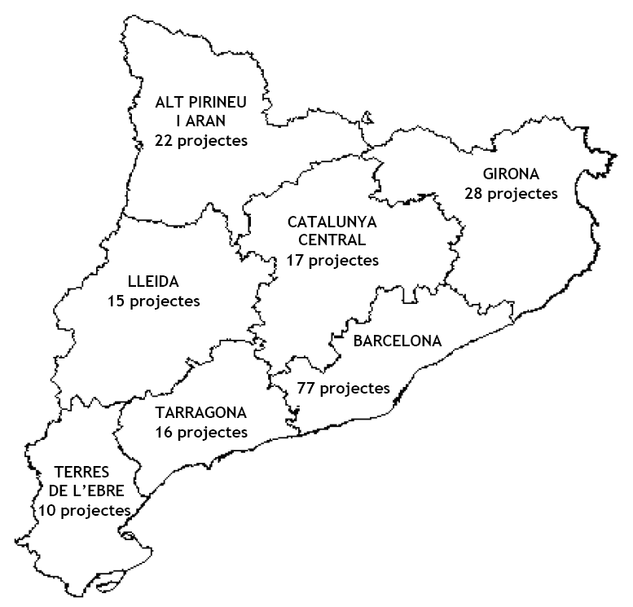

Projectes subvencionats a l’Alt Pirineu i l’Aran

Dels 22 projectes que han rebut el suport econòmic del Govern de la Generalitat a l’Alt Pirineu i l’Aran, 3 d’ells compten, a més, amb l’assessorament del departament de Relacions Institucionals i Participació, a través de l’establiment d’un conveni. En aquests tres casos, es dóna assistència tècnica i es fa un seguiment del desenvolupament de cadascuna de les propostes:

Conselh Generau d’Aran. En aquest cas, el conveni empara dos projectes. El primer d’ells, s’anomena “Aranparticipació” i pretén “sentir la veu dels usuaris del sistema sanitari i de benestar social, a través de diverses tècniques participatives per veure com millora la seva atenció com a “usuaris-clients””. El segon, sobre els destinataris de les polítiques d’immigració.

Consell Comarcal del Pallars Sobirà. El projecte subvencionat es diu “Activa. Debat entorn el desenvolupament econòmic del Pallars Sobirà” que pretén analitzar “d’una banda la situació en la que ens trobem i, per altra, proposi, decideixi i programi, en col·laboració amb els diferents agents econòmics comarcals quin hauria de ser el futur de la comarca en termes socioeconòmics”.

Entitat Municipal Descentralitzada de Tornafort. Aquesta EMD de 36 habitants depèn de l’ajuntament de Soriguera de poc més de 300. El projecte subvencionat es diu “Procés de participació de la gent de Tornafort en la creació a l’antiga escola d’un punt d’informació del PNAP i d’un centre d’interpretació de l’escola del poble”.

A banda d’aquests tres convenis, la resta de projectes de participació que compten amb un ajut per part del Govern de la Generalitat són:

Pallars Sobirà
Investigació i acció participativa dels joves del Pallars Sobirà que durà a terme el Consell Comarcal del Pallars Sobirà.

Programes de participació ciutadana per a l’elaboració del POUM als ajuntaments de Baix Pallars, Guingueta d’Àneu i Soriguera.

Projecte de procés participatiu dels comunals i per a la recuperació del romànic a la Vall de Cardós a l’Ajuntament de Vall de Cardós.

Desenvolupament del projecte “Escola rural. Debat sobre el futur de l’escola rural al Pallars Sobirà; el cas concret de Tírvia” per part de l’Ajuntament de Tírvia.

Alt Urgell
Realització d’un programa d’actuació comarcal pel Consell Comarcal de l’Alt Urgell.

Desenvolupament del programa de participació ciutadana per a l’elaboració del POUM als ajuntaments de Cava i Montferrer i Castellbò.

Realització de tallers de participació per a la dinamització de la futura Làmina estable i un sobre l’ús de l’antiga escola de Tragó per l’ajuntament de Peramola.

Pallars Jussà
Impuls de processos de participació ciutadana a l’Ajuntament de Tremp.

Val d’Aran
Projecte i desenvolupament d’experiències i processos de participació per l’Ajuntament de Vielha e Mijaran.

Cerdanya
El Consell Comarcal de la Cerdanya rep subvenció per a un projecte de participació ciutadana en la redacció del Pla d’Ordenació Urbanística Plurimunicipal i també per a la promoció, constitució i dinamització del Consell Territorial de la Cerdanya com a òrgan participatiu.

Alta Ribagorça
El Consell Comarcal de l’Alta Ribagorça rep ajuts per a projectes de foment de la participació ciutadana en les polítiques socials i de gestió territorial de l’Alta Ribagorça.

Convocatòria de subvencions 2006 a tot Catalunya

A tot Catalunya, el Govern català ha atorgat ajuts per a 185 projectes de participació per valor d’1’8 M€ a través de la convocatòria de subvencions als ens locals per al foment de la participació ciutadana 2006. Les temàtiques dels ajuts sol·licitats són variades, tot i que destaquen els àmbits de gestió del territori, mediació (immigració) i capacitació. La major part dels processos subvencionats són per dur a terme projectes territorials. L’objectiu de la convocatòria és afavorir processos participatius sobre polítiques locals concretes i donar suport al món local, un espai privilegiat per millorar la qualitat de la nostra democràcia.

